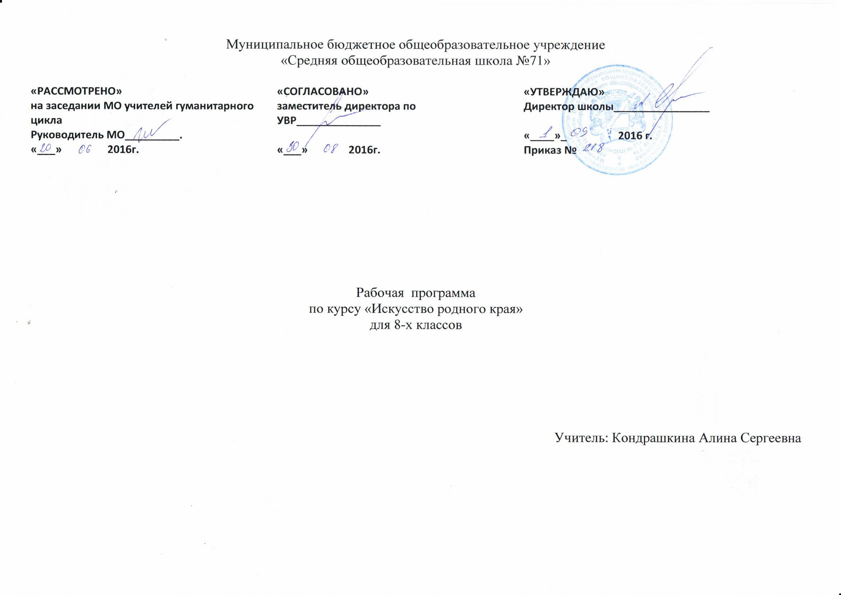Муниципальное бюджетное общеобразовательное учреждение
«Средняя общеобразовательная школа №71»

«РАССМОТРЕНО»  на заседании МО учителей гуманитарного цикла  Руководитель МО_________.  «___» 2016г. | «СОГЛАСОВАНО»  заместитель директора по УВР______________  «___» 2016г. | «УТВЕРЖДАЮ»  Директор школы________________  «____»_ 2016 г.  Приказ №

Рабочая программа
по курсу «Искусство родного края»
для 8-х классов

Учитель: Кондрашкина Алина Сергеевна

ПОЯСНИТЕЛЬНАЯ ЗАПИСКА
Рабочая программа составлена на основе следующих нормативных документов:

1.Федеральный компонент государственного стандарта общего образования, утвержденный приказом Минобразования РФ от 5 марта 2004 г.№1089 с изменениями и дополнениями от:
3 июня 2008 г., 31 августа, 19 октября 2009 г., 10 ноября 2011 г., 24, 31 января 2012 г., 23 июня 2015 г.

2.Федеральный перечень учебников, рекомендованных (допущенных) к использованию в образовательном процессе в общеобразовательных учреждениях (Приказ Министерства образования и науки РФ от 19 декабря 2012г. № 1067; в соответствии с приказом Министерства образования и науки РФ от 26 января 2016г. № 38)

3.Учебный план МБОУ СОШ № 71 на 2016-2017 учебный год

4.Положение о рабочей программе педагога, реализующего ФКГОС ООО, утверждённый директором МБОУ СОШ № 71

5. Минимум содержания образования регионального компонента Новосибирской области среднего общего образования по искусству «Искусство родного края» 8 класс;

В результате изучения обществознания ученик должен:
Знать/понимать:
- основные направления в истории архитектуры и имена выдающихся архитекторов, работавших в регионе;
- выдающиеся архитектурные памятники Новосибирска и Новосибирской области, вошедшие в мировой художественный фонд;
- основные имена выдающихся представителей музыкального искусства — композиторов, исполнителей в различных областях музыкального искусства;
- иметь представление о крупнейших музыкальных центрах города Новосибирска и Новосибирской области;
- основные направления и имена выдающихся представителей декоративно-прикладного и изобразительного искусства, работавших в регионе в различные исторические периоды;
- виды деятельности народных умельцев и представителей самодеятельного творчества, прославивших край, область, район, село (населенный пункт) или школу;
- основные театры и имена выдающихся театральных представителей, работающих в регионе в различные исторические периоды; историю создания ведущих Новосибирских театров;

уметь:
- выделять характерные черты творческого наследия сибирских архитекторов и дизайнеров, отражающие традиции художественной культуры региона;
- показывать способность работать с различными источниками информации и преобразования ее в интеллектуальные продукты (реферат, доклад, презентация, проект и т. п.) на основе собственной учебно-поисковой, исследовательской и проектной деятельности;
- использовать приобретенные знания и умения в практической деятельности и повседневной жизни:
- для высказывания собственного суждения об архитектурном облике родного города (села), его ярких представителях; организации личного и коллективного досуга.
- выделять характерные черты музыкального творческого наследия сибирских авторов, отражающие традиции художественной культуры региона;
- показывать способность работать с различными источниками информации и преобразования ее в интеллектуальные продукты (реферат, доклад, презентация, проект и т. п.) на основе собственной учебно-поисковой, исследовательской и проектной деятельности;
- использовать приобретенные знания и умения в практической деятельности и повседневной жизни:
- для определения путей своего культурного развития или профессионального самоопределения; ориентации в классическом наследии и современном культурном процессе через сопоставление его с региональными особенностями развития искусства;
- показывать способность работать с различными источниками информации и преобразования ее в интеллектуальные продукты (реферат, доклад, презентация,
- проект и т. п.) на основе собственной учебно-поисковой и проектной деятельности;
- показывать способность работать с различными источниками информации и преобразования ее в интеллектуальные продукты (реферат, доклад, презентацию, проект и т. п.) на основе собственной учебно-поисковой, исследовательской и проектной деятельности; использовать приобретенные знания и умения в практической деятельности и повседневной жизни: для ориентации в классическом наследии и современном процессе становления художественной культуры, сопоставляя его с региональными особенностями развития искусства; высказывания собственного суждения о театральных постановках;
- организации личного и коллективного досуга (посещение театров).

Общая характеристика курса
Данный курс рассчитан на один год обучения в 8 классе и предполагает изучение содержания в течение 36 часов, из расчета 1 учебный час в неделю.
Сквозной линией учебного курса является изучение регионального аспекта культуры Новосибирской области, в том числе историко-этнографическое и краеведческое исследование местных объектов культуры, народных традиций и обычаев.
Цель курса: формирование личности выпускника школы как представителя региона, ревностного хранителя, рачительного пользователя и умелого создателя его социокультурных ценностей и традиций.
На основе целевой установки программы сформулированы задачи курса:
приобщение учащихся к художественным и эстетическим ценностям родного края;
формирование способности к восприятию региональной культуры как неотъемлемой составляющей мировой культуры и в результате — осознание ее ценности уникальности и неповторимости;
воспитание уважения к культурному наследию региона и мира в целом, что позволит учащимся успешно адаптироваться в современном мире, выбирать индивидуальную модель социокультурного развития, организовывать личный досуг и включаться в самостоятельное художественное творчество;
развитие у школьников системного взгляда на художественную культуру родного края, представления о ее целостности, единстве и многообразии; вариативности личных интерпретаций её феноменов, что может способствовать включению подростка в продуктивную, поисковую и творческую деятельность.
Содержание программы моделируется на основе современных педагогических подходов, среди которых для концепции программы особенно значимы следующие: краеведческий подход, содержательно-деятельностный подход, личностно-ориентированный подход.
Основные принципы, определяющие структуру и реализацию содержания образования курса: принцип культурных доминант, территориальный принцип, принцип интегративности.
Структура содержания программы «Искусство родного края» представлена 4 модулями:
«Архитектура и дизайн».
«Музыкальное искусство».
«Декоративно-прикладное и изобразительное искусство».
«Театр и кино».
В разделе «Архитектура и дизайн» раскрываются вопросы из истории становления архитектурного облика Новосибирска как областного центра: первые городские постройки, храмы, административные здания города и области, архитектурные ансамбли, промышленные сооружения, места досуга, жилые массивы; представлено творчество ведущих архитекторов прошлого и настоящего времени; затронуты вопросы градостроительного дизайна, дизайна окружающей среды, их роль в формировании современного облика города.
Раздел «Музыкальное искусство» охватывает вопросы из истории становления музыкальной культуры в Новосибирской области, народное и профессиональное творчество сибирских музыкантов, музыкальные театры.
В разделе «Декоративно-прикладное и изобразительное искусство» большое внимание уделяется музеям декоративно-прикладного творчества и Новосибирскому государственному художественному музею. Раскрывается творчество ярких личностей из плеяды новосибирских художников и детских художников-иллюстраторов. Затронуты вопросы возникновения истоков современного декоративно-прикладного творчества на примере народных мастеров Купинского игрушечного промысла.
В разделе «Театр и кино» крупным блоком представлен Новосибирск театральный — драматические театры, молодежный театр, детский театр, творчество ведущих театральных деятелей. Раскрываются вопросы из истории создания сибирской хроники, рождения Западносибирской студии кинохроники и детской студии мультипликации.
Каждый из представленных разделов содержит теоретические сведения, и рекомендации по проведению практической части занятия по каждой теме.
Приоритетные направления в методике преподавания курса «Искусство родного края» — преемственность в реализации содержания образования с учетом внутри предметных связей, учет межпредметных связей, проектный подход в организации учебно-познавательной деятельности.
Методика реализации курса «Искусство родного края» отдает приоритет деятельностному и практико-ориентированному подходам.
Развитие восприятия произведений искусства школьниками осуществляется по модели: «активный зритель, слушатель», развитие способности интерпретировать в рамках модели «функция — исполнитель». Важным показателем будет способность школьников включаться в сотворчество, основанное на развитии полифонического воображения, ассоциативного мышления и умения импровизировать.
Контроль знаний и умений будет осуществляться через презентацию индивидуальных или коллективных творческих проектов, и оцениваться в режиме «зачет - незачет».
Требования к уровню подготовки выпускников по РК не выходят за рамки требований федерального компонента государственного стандарта по предмету. Они должны способствовать овладению учащимися уже названными требованиями, но в деятельностной форме, с учетом специфики выделенного содержания образования БУП региона.
Тематическое планирование 8 класс 36 часов
№ п/п | Наименование раздела и темы | Кол-во  часов
Раздел 1. Архитектура и дизайн 8 ч
1 | История градостроительства | 1
2 | История градостроительства (виртуальная экскурсия) | 1
3 | Архитектурные ансамбли | 1
4 | Храмы | 1
5 | Храмы нашей малой родины | 1
6 | Жилые массивы | 1
7 | Места досуга | 1
8 | Защита проектов | 1
Раздел 2. Музыкальное искусство 10 ч
9 | Из истории музыкальной культуры Новосибирской области | 1
10 | Новосибирские композиторы — детям | 1
11 | Народное музыкальное творчество | 1
12 | Общее знакомство с хоровыми коллективами | 1
13 | Музыкальные коллективы Новосибирской филармонии | 1
14 | Новосибирский академический симфонический оркестр | 1
15 | Музыкальные театры Новосибирска | 1
16 | Новосибирский государственный академический театр оперы и балета | 1
17 | Защита проектов | 2
Раздел 3. Декоративно-прикладное и изобразительное искусство 10 ч
18 | Истоки современного декоративно-прикладного творчества. История развития народных ремесел | 1
19 | Центр художественных ремесел «Сибирский вернисаж». | 1
20 | Народные мастера | 1
21 | Музеи | 1
22 | Новосибирский государственный художественный музей | 1
23 | Посещение виртуальных музеев. | 1
24 | Выставочный зал Союза художников | 1
25 | Новосибирские художники-иллюстраторы | 1
26 | Защита проектов | 2
Раздел 4. Театр и кино 7 ч
27 | Новосибирск театральный. Общий обзор: из истории создания театров | 1
28 | Новосибирский академический молодежный театр «Глобус». | 1
29 | Новосибирская студия кинохроники | 1
30 | Кинохроника родного края | 1
31 | Детская студия мультипликации | 1
32 | Творческий проект или сценарий «Мы делаем фильм о родном городе». | 1
33 | Защита творческих проектов | 1
34-36 | Резерв

